Megatrendek – a jegybank elnökének előadása a Műegyetemen
Matolcsy György, a Magyar Nemzeti Bank elnöke az MNB Szakértői Kurzusának keretében osztotta meg gondolatait a BME egyetemi hallgatókkal zsúfolásig megtelt Heller Farkas előadójában.
Matolcsy György a Magyar Nemzeti Bank (MNB) elnöke az egyetemmel 2019 óta gyümölcsözően működő oktatási együttműködés keretében tartott előadást a BME Gazdaság- és Társadalomtudományi Kar 400 főt befogadó Heller Farkas előadójában. A teltházas előadás kezdetét Nemeslaki András egyetemi tanár, a Menedzsment és Vállalkozásgazdaságtan Tanszék tanszékvezetője a közönség összetételének felmérésével tette interaktívvá. A kézfeltartással jelzett válaszok alapján az érdeklődők nagy része mérnök vagy közgazdász volt, többen képviselték a mérnök-közgazdászokat is. Alapszakos hallgatók is ültek a hallgatóság soraiban, de a többséget az üzleti mesterszakok hallgatói adták.
Előadásában Matolcsy György a 21. század releváns megatrendjeit mutatta be a hallgatóknak, amelyek kulcsként, iránytűként szolgálhatnak a komplex rendszerek megértéshez. Véleménye szerint azért is fontos az összetett rendszerek és azokat összetartó megatrendek vizsgálata, mert (Pareto nyomán) erőforrásaink mindössze 1% hozza eredményeink 50%-t, így meg kell találnunk azt az 1 százalékot, amivel sikereket érthetünk el.
A klímaváltozás, a zöld- és energia-átállás, a tudományos és technológiai forradalom és az új globális hatalmi egyensúly kialakulása jelentős kihívások elé állítják az emberiséget. A kihívások sikeres kezelésének egyik kulcsát a jegybankelnök a 4T képletben határozta meg, azaz a tudás, a tehetség, a technológia és a tőke szorzatában. Magyarország kapcsán kiemelte, hogy azok az egyének, intézmények és nemzetek lesznek sikeresek, akik saját tehetségükre, erősségeikre, képességeikre alapozzák stratégiájukat és nem arra, amivel nem rendelkeznek. Hallgatói kérdésekre válaszolva kifejtette: a keleti nyitás nem jelent nyugati zárást, Európa pedig már 500 éve meghatározó szereplő, így a kelet-európai régió is fontos lokáció lesz a jövőben. Előadásában Matolcsy György külön gratulált Karikó Katalinnak és Krausz Ferencnek a Nobel-díj elnyeréséhez, példaként állította őket a hallgatóság elé, akiket arra inspirált, hogy találják meg saját tehetségüket, használják az elérhető technológiákat és kamatoztassák tudásukat.
Matolcsy György előadásának prezentációja itt érhető el.
Az esemény zárásaként Czigány Tibor rektor és Koltai Tamás a GTK dékánja köszönték meg Matolcsy György előadását. Koltai Tamás a műegyetemi gazdasági képzést 1914-ben elindító, Heller Farkasnak emléket állító érmét adta át a jegybank elnökének. Czigány Tibor a BME és az MNB együttműködésének jelentőségét méltatta és egyetem történetével kapcsolatos könyvet adott át Matolcsy Györgynek.
Az MNB és a BME 2019 óta folytat stratégiai együttműködést, amelynek célja a pénzügyi, közgazdasági és gazdálkodástudományi gondolkodás fejlesztése. A közös munka célja elsősorban, hogy a műszaki innovációk üzleti és társadalmi értékének feltárásán és bemutatásán keresztül a két intézmény együttesen fejlessze Magyarország versenyképességét. Az együttműködés honlapja részletesen bemutatja a közös kutatási és tehetséggondozási kezdeményezéseket.
Sajtókapcsolat:
- Kommunikációs Igazgatóság
- +36 1 463 2250
- kommunikacio@bme.hu
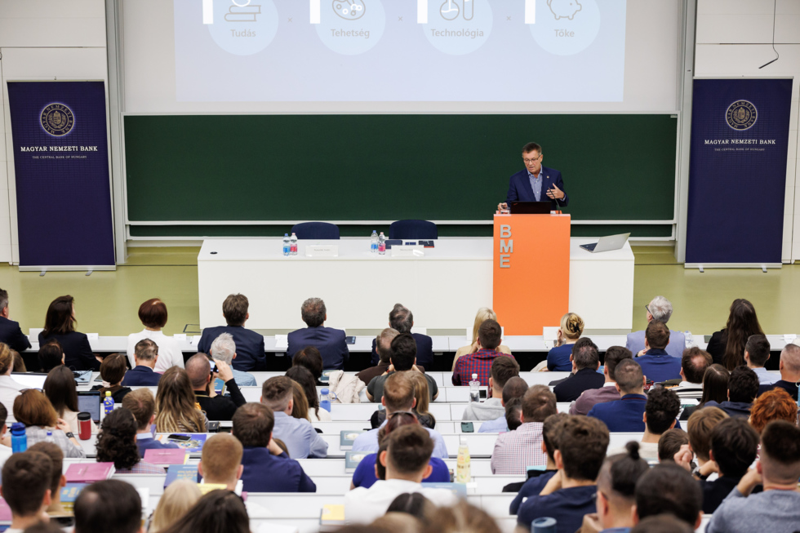 | © Fotó: MNB, Kiss Viktor
Eredeti tartalom: Budapesti Műszaki és Gazdaságtudományi Egyetem
Továbbította: Helló Sajtó! Üzleti Sajtószolgálat
Ez a sajtóközlemény a következő linken érhető el:

